J.Prevert/J.Kosma: Les feuilles mortes / Autumn Leaves
(v swing tempu z akordi za ukulele)


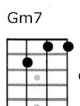
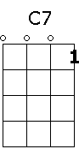
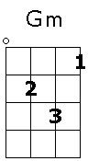
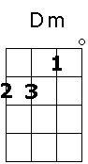
PLES LISTJA (Priredba besedila: Miloš Koradin)

Dm Gm Gm7 C7 F Am Dm
1.Poletje gre, saj vrne se,
Dm Gm Gm7 A7 Dm
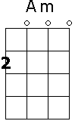
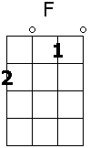
ko sonce spet, nas grelo bo.
Dm Gm Gm7 C7 F Am Dm
Spomini pa ostanejo,
Dm Gm Gm7 A7 Dm Gm Dm
na sončne dni, ko vse žari.
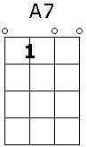

Dm A7 Dm
2. Zdaj pa dnevi se hitro krajšajo,
C7 F
mrzel veter bo pesem zapel.
Gm Gm7 A7 Dm
In ob pesmi tej bo listje odplesalo,
Gm Gm7 A7 Dm Gm Dm
svoj barvni ples v jesen.

3. Prva kitica inštrumentalno s solom električne ukulele
4. Ponovitev druge kitice s petjem

